Стационарный твердомер ИТР-15/45-АМ для испытаний по методу Супер-Роквелла

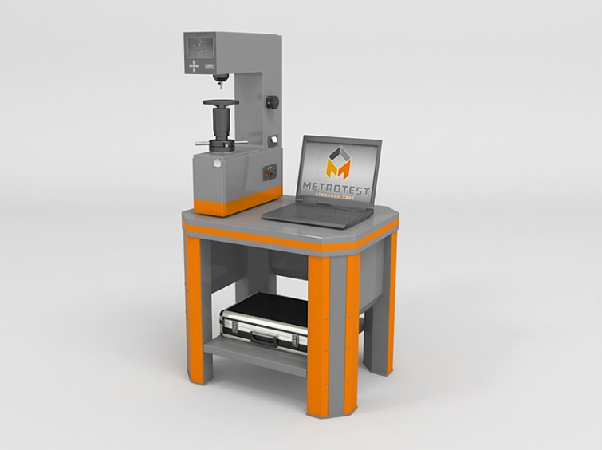
Стационарные твердомеры ИТР для испытаний по методу Супер-Роквелла производятся в соответствии с ГОСТ 23677 и ГОСТ 8.398, СТО-75829762-005, внесены в Государственный реестр средств измерений Российской Федерации № 60664-15, Республики Казахстан № KZ.02.03.06858-2015/60664-15. Твердомеры аттестованы по Высшей категории качества в ФБУ «Государственный региональный центр стандартизации, метрологии и испытаний Ростест-Москва». Твердомеры модификации ИТР-15/45-АМ позволяют измерять твердость мелких деталей, деталей с упрочненными поверхностными слоями, алюминиевых сплавов, тонких плит и других материалов. Твердомеры обеспечивают испытания в диапазоне нагрузок от 15 кгс до 45 кгс. Особенностью данного твердомера является наличие микропроцессорного блока управления и обработки данных.
Измерение твердости образца по методу Супер-Роквелла проводится путем погружения алмазного конусного наконечника (с углом при вершине 120 гр.) или стального сферического наконечника (диаметром 1,588 мм) в исследуемую поверхность образца. Измерение производится в соответствии с ГОСТ 22975-78.
Твердомеры Супер-Роквелла поставляются в нескольких модификациях, отличающихся способом нагружения (ручное или автоматическое) и способом измерения (аналоговая шкала или микропроцессорный блок).
В стандартный комплект поставки твердомера входят два вида инденторов (стальной шариковый - диаметром 1,588 мм и алмазный конус с углом при вершине 120 гр.); предметные столы: плоские (большой и малый) и V-образный, стандартизированные меры твердости.
Дополнительная поставка:
- алмазный индентор НК;
- шариковый индентор (ᴓ1,588 мм);
- стальные шарики (ᴓ1,588 мм);
- эталонные меры твердости;
- предметные столы.

Модификация | ИТР-15/45-АМ
Основная нагрузка | 15кгс (147,1Н), 30кгс (294,2Н), 45кгс (441,3Н)
Предварительная нагрузка | 3кгс (29,42Н)
Тип измерения | Цифровой
Тип нагружения | Автоматический
Шкала твердости | HR15N, HR30N, HR45N, HR15T, HR30T, HR45T
Предел допускаемой погрешности определения твердости, не более | ± 1,0 ед.тв. (80 ± 4 алм. конус)
 | ± 2,0 ед.тв. (45 ± 5 алм. конус)
 | ± 2,0 ед.тв. (76 ± 6 шарик 1,588)
Диапазон измерений твердости | HR15N:70÷91; HR30N:42÷80; HR45N:20÷70; HR15T:73÷93; HR30T:43÷82; HR45T:12÷72
Максимальная высота образца | 170 мм
Максимальное расстояние от центра индентора до стенки твердомера | 135 мм
Габаритные размеры, (ДхШхВ) | 457х157х660 мм
Масса | 85 кг
Источник питания | 220 В, 50 Гц

Описание
Твердомер ИТР-АМ соответствует требованиям ГОСТ 23677, СТО-75829762-005, предназначен для измерения твердости металлов по методу Супер-Роквелла в соответствии с ГОСТ 9013, ГОСТ 24622, ISO 6508.2, ASTM E-18.
«Твердомер ИТР-15/45-АМ» - стационарный твердомер по методу Супер-Роквелла с наименьшим/наибольшим предельными усилиями нагружения 15кгс (147,1Н) / 45кгс (441,3Н), автоматическим нагружением и снятием основной нагрузки, с микропроцессорным блоком.
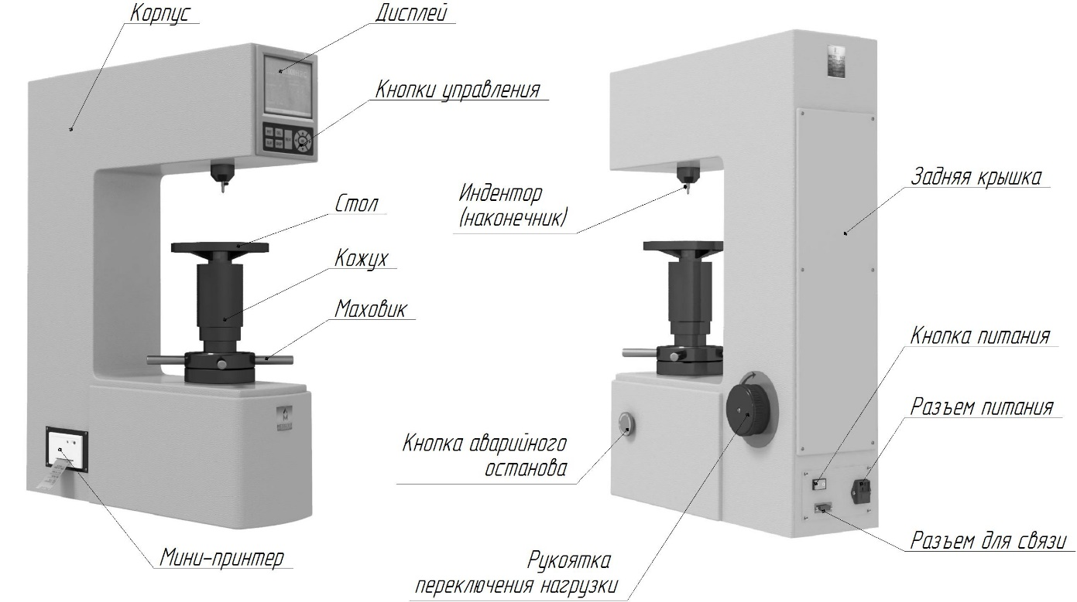

Твердомер модификации «ИТР-АМ» позволяют измерять твердость мелких деталей, деталей с упрочненными поверхностными слоями, алюминиевых сплавов, тонких плит и других материалов. Твердомеры обеспечивают испытания в диапазоне нагрузок от 15 кгс до 45 кгс.
Конструктивно твердомер состоит из механизмов нагрузки и разгрузки, подъема рабочего стола, микропроцессорного блока.
Конструктивные особенности ИТР-АМ:
- стационарный с цельнолитым корпусом высокой жесткости;
- встроенный микропроцессорный блок;
- автоматическая система измерения отпечатков;
- автоматическая система расчета твердости;
- автоматическая система разбраковки испытания по твердости;
- электроприводное нагружение индентора (наконечника);
- наличие механизма выбора нагрузки;
- наличие механизма регулировки высоты стола;
- возможность подключения к ПК;
- печать и сохранение результатов испытаний.
Современная конструкция твердомера ИТР-АМ обеспечивает точность приложения основной нагрузки с погрешностью не более 0,5%, что позволяет получать результаты измерений с надежной повторяемостью, необходимой для обеспечения точности определения твердости.
ИТР-АМ является надежным прибором, что обеспечивается совокупностью свойств: точностью, долговечностью и ремонтопригодностью. Для повышения надежности специалисты ООО «Метротест» проводят тщательный анализ и учет технических характеристик в целях поддержания и совершенствования функциональных возможностей твердомера.
Дополнительно, твердомеры могут иметь варианты нестандартного исполнения и комплекта поставки по техническому заданию Заказчика, в рамках конструктивных особенностей прибора.
Широкий диапазон нагрузок твердомеров модификации «ИТР-АМ» делает возможным проведение испытаний по методу Супер-Роквелла.
Метод Супер-Роквелла позволяет определять твердость при малых нагрузках мелких деталей из металлов и сплавов, листового металла, наплавленных слоев, упрочняющих покрытий. Твердомер по методу Супер-Роквелла обеспечивает испытания на твердость в диапазоне воспроизводимых нагрузок от 15 до 45 кгс с применением двух типов инденторов, что дает возможность получения значений твердости по шести шкалам твердости Супер-Роквелла (HR15N, HR30N, HR45N, HR15T, HR30T, HR45T).
При использовании специальных инденторов возможно определение твердости цветных сплавов, пластмасс, графитов и металлографитов, фанеры, прессованной древесины и других материалов. По шкалам Супер-Роквелла (HR15W, HR30W, HR45W, HR15X, HR30X, HR45X, HR15Y, HR30Y, HR45Y).
Твердомер модификации АМ оснащен встроенным микропроцессорным блоком, что позволяет автоматизировать расчет твердости материалов. Результаты испытаний отображаются на ЖК дисплее прибора.
Для испытаний образцов различной высоты предусмотрен механизм регулировки высоты стола, состоящий из телескопического кожуха, винта и маховика.

Устройство и принцип работы

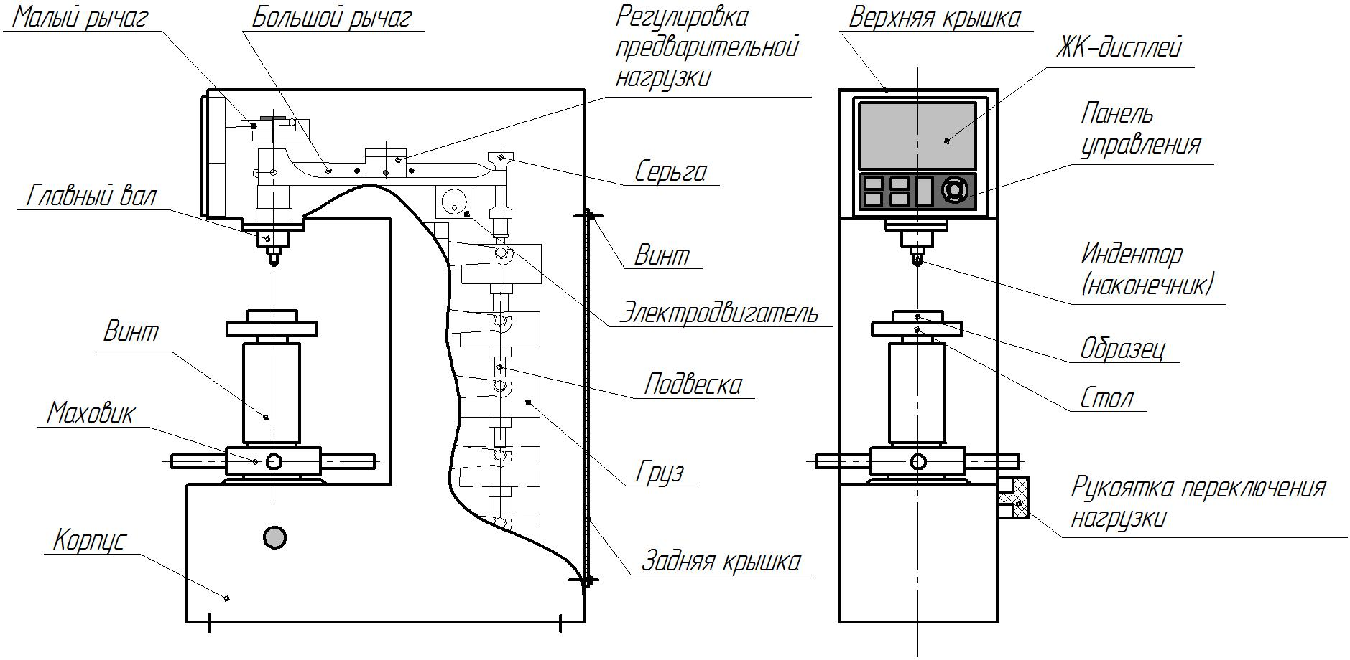

Определение твердости осуществляется путем погружения индентора (далее «индентор» или «наконечник») под действием стандартного усилия в исследуемую поверхность образца с последующим определением глубины внедрения.
Электропривод грузовой подвески обеспечивает плавное и точное внедрение индентора в образец с постоянной скоростью и плавное снятие основной нагрузки.
Значение основной нагрузки складывается из массы грузовой подвески, массы механизма нагружения, умноженных на передаточный коэффициент механизма нагружения.
Нагрузка прилагается последовательно в две стадии: сначала предварительная, равная 3 кгс (для устранения влияния упругой деформации и различной степени шероховатости), а затем основная: 15; 30; 45 кгс.
Предварительное нагружение складывается из массы частей механизма нагружения, кроме грузовой подвески.
Вариации основной нагрузки регулируются при помощи рукоятки переключения нагрузки, при этом происходит переключение поддерживающей вилки и, таким образом, после высвобождения на грузовой подвеске остается необходимое количество грузов.
В зависимости от метода испытаний используются наконечники сферические (шариковые) или алмазные с конической заточкой.

Рекомендации

Для обеспечения долгосрочной и бесперебойной работы твердомера необходимо соблюдать щадящие условия эксплуатации.
Твердомер может быть использован в производственных помещениях и исследовательских лабораториях в различных отраслях промышленности
Условия эксплуатации твердомера:
- температура воздуха в помещении: от плюс 15°С до плюс 30°С;
- относительная влажность воздуха: от 20 до 65%;
- атмосферное давление: от 84,0 до 106,7 кПа (630 - 800 мм.рт.ст).
Твердомер является технически сложным измерительным устройством, требующим бережного обращения.
Твердомер необходимо оберегать от ударов, нагрузок, которые могут привести к механическим повреждениям твердомера.
Не допускается:
- эксплуатация неправильно установленного твердомера;
- эксплуатация твердомеров в одном помещении с агрессивными материалами, пары которых могут оказывать вредное воздействие на твердомер;
- наведенная вибрация от работающего оборудования;
- перепад температур во время испытания более, чем на 3°С в течении часа;
- попадание жидкостей на внутренние механизмы;
- длительное воздействие прямых солнечных лучей.
Категорически запрещается:
- запускать прибор в работу при открытых крышках корпуса твердомера;
- эксплуатировать твердомер при появлении постороннего шума, стука и вибраций, повреждении измерительного прибора.

